**ANALISA GAME “MAGER INDO”**

Nama : Rafli Raihan Permana

NIM : A11.2018.11132

Kelompok : A11.4507

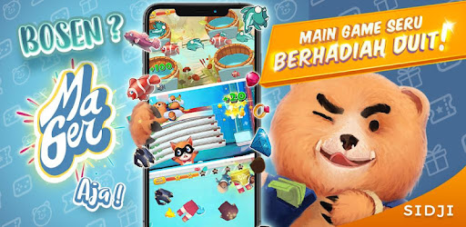

Fitur-fitur yang tersedia :

1. Fitur tambahan berupa komik yang mempunyai karakter yang sama dalam game tersebut.

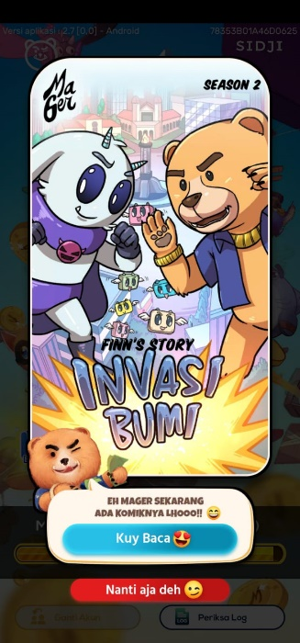

1. Fitur untuk mengundang teman, dengan menyalin kode undangan membuatmu mendapatkan hadiah tambahan.

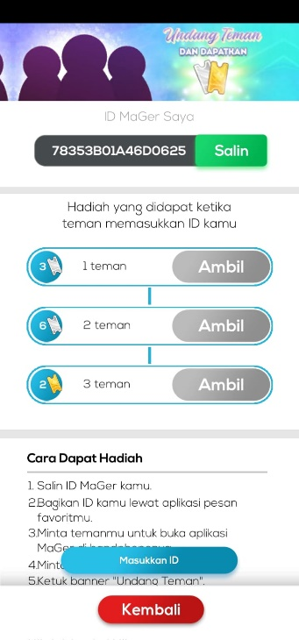

1. Fitur untuk melihat Riwayat penukaran hadiah

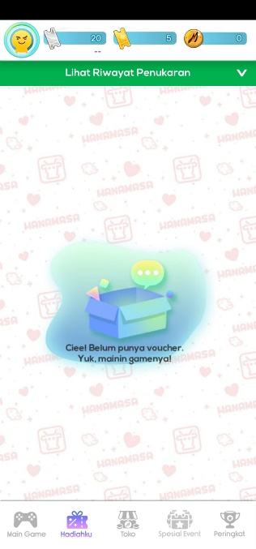

1. Fitur papan peringkat, untuk melihat peringkat pemain pemain yang memiliki skor tertinggi.

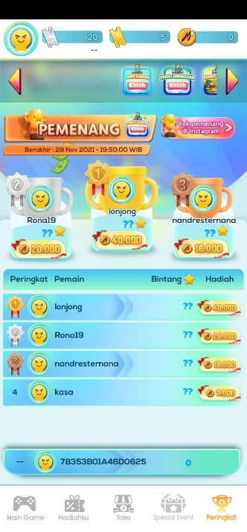

1. Lucky spin, untuk mendapatkan hadiah tambahan dengan cara pin roulete.

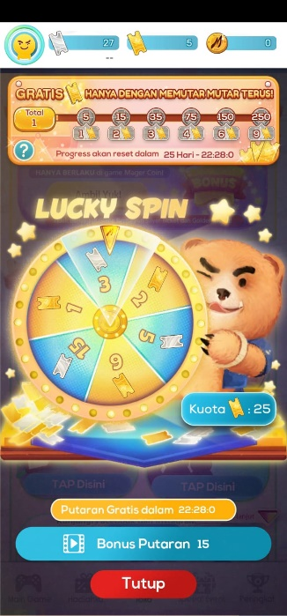

1. Fitur penukaran koin, berguna untuk menukarkan kumpulan poin menjadi pulsa / e-money

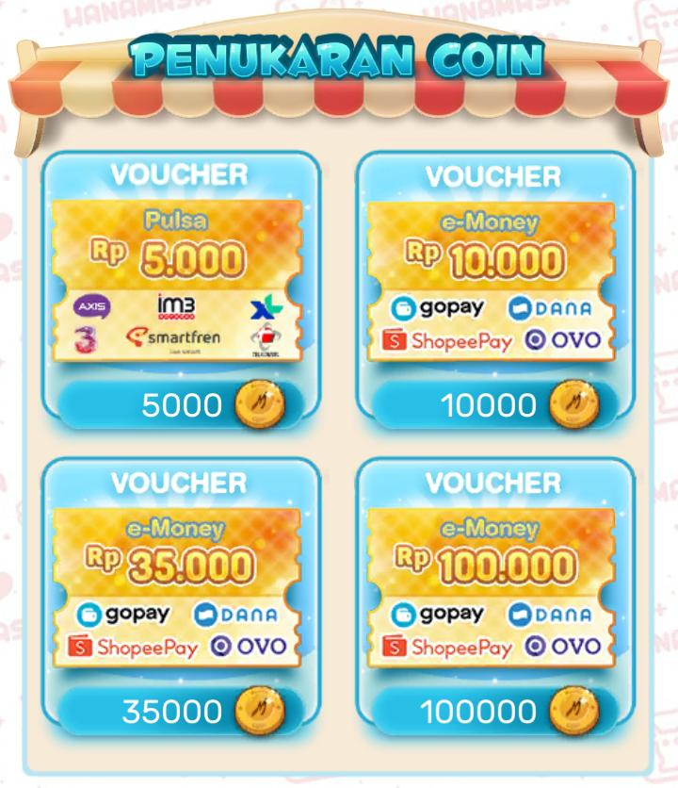

1. Fitur Top up

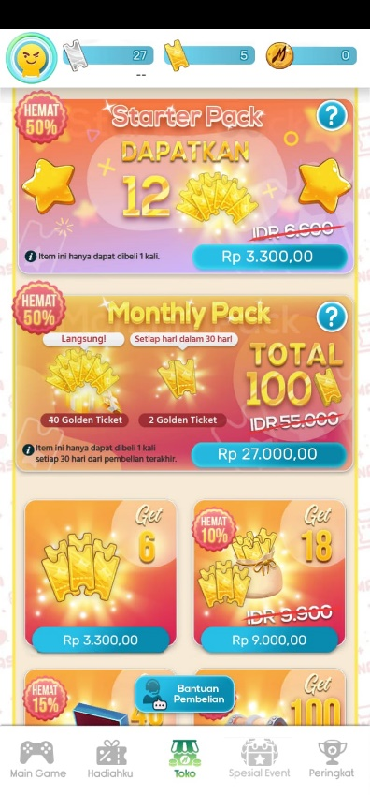

Analisa :

Menurut saya kenapa banyak yang mendownload game ini yaitu :

* Tampilan game yang menarik.
* Adanya fitur tambahan komik, dimana pemain tidak hanya bermain game tetapi bisa membaca komik juga.
* Banyaknya bonus didalam game,
* Metode permainan yang tidak terlalu sulit.
* Hadiah yang ditawarkan untuk penukaran koin juga menarik dan terlebih lagi bisa dipakai didunia nyata seperti pulsa dan e-money.